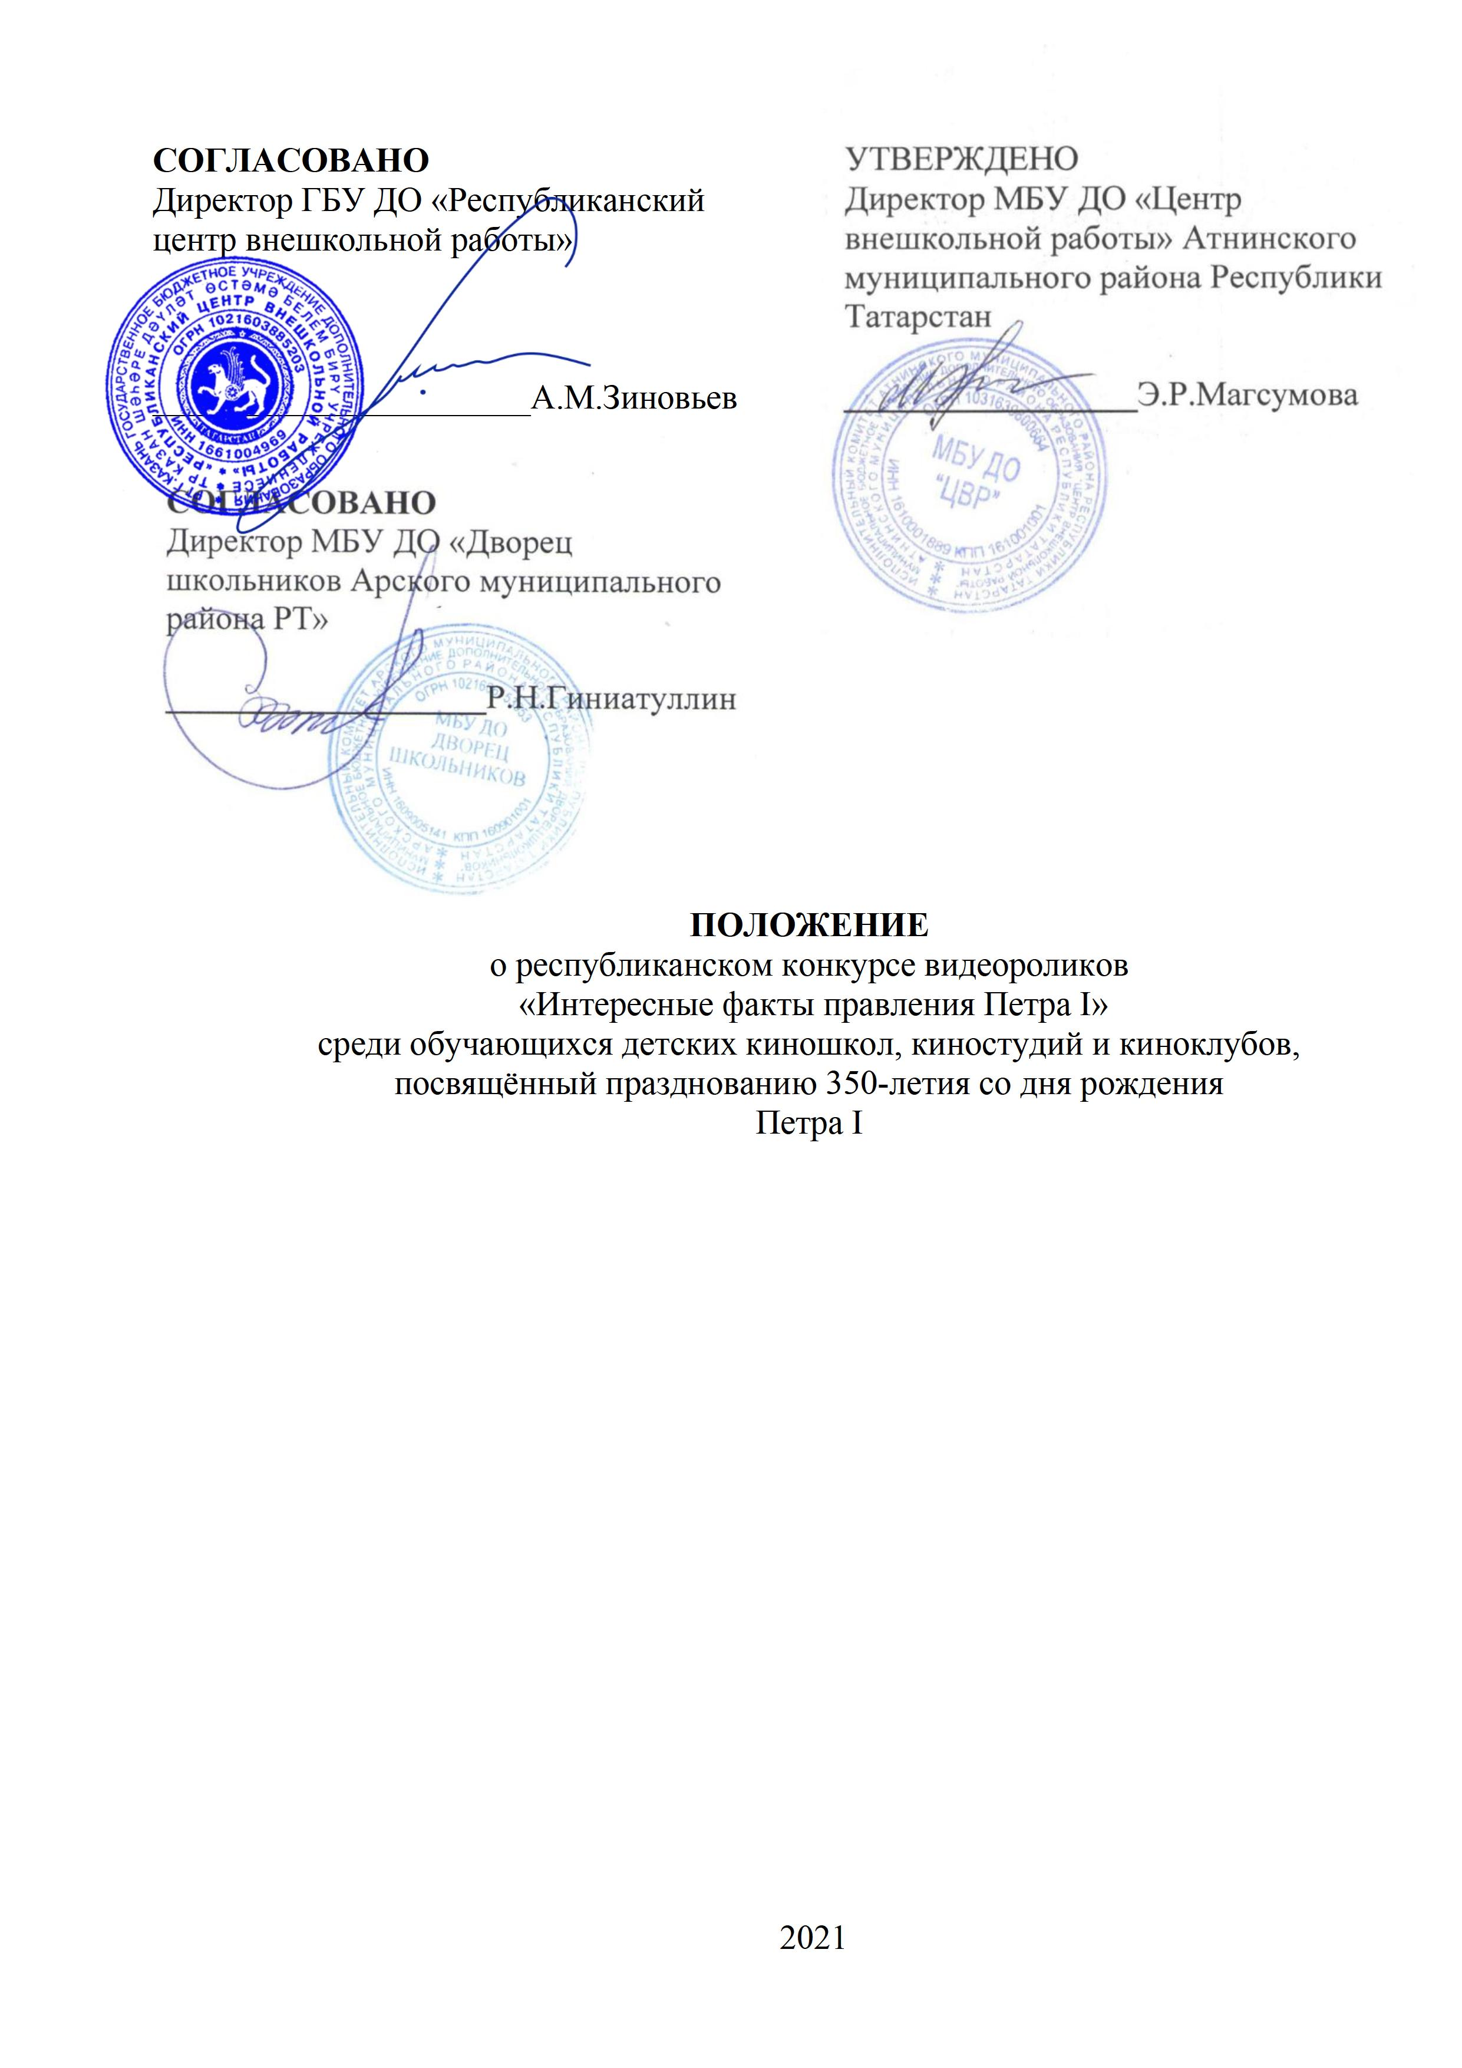

Утверждено приказом
от «____»________2021
№__________________

- Общие положения
1.1. Республиканский конкурс видеороликов «Интересные факты правления Петра I» среди обучающихся детских киношкол, киностудий и киноклубов, посвящённый празднованию 350-летия со дня рождения Петра I (далее – Конкурс) проводится с целью воспитания чувства гордости за прошлое нашей страны, уважения к его великим свершениям на примере деятельности русского императора Петра Великого и привлечение детей и подростков в сферу кинотворчества.
1.2. Задачи конкурса:
воспитание патриотических чувств у детей и подростков, любовь к своей Родине, гордость за свою страну, ее героическое прошлое;
создание условий для нравственного воспитания детей и молодежи через приобщение их к общечеловеческим ценностям, пропаганду достижений отечественной техники и технологий;
создание условий для творческой самореализации в сфере медиатворчества;
привлечение детских коллективов к активному участию в праздновании памятных дат.
1.3. Организаторы Конкурса:
государственное бюджетное учреждение дополнительного образования «Республиканский центр внешкольной работы» (далее – ГБУ ДО «РЦВР»);
муниципальное бюджетное учреждение дополнительного образования «Центр внешкольной работы» Атнинского муниципального района Республики Татарстан;
муниципальное бюджетное учреждение дополнительного образования «Дворец школьников» Арского муниципального района Республики Татарстан.

- Участники Конкурса
2.1. К участию в Конкурсе приглашаются обучающиеся государственных и негосударственных образовательных организаций общего и дополнительного образования детей.
2.2. Конкурс проводится в двух возрастных категориях: 13-15, 16-18 лет.
2.3. Допускается индивидуальное и коллективное участие.

3. Руководство конкурса
3.1. Общее руководство подготовкой и проведением Конкурса осуществляет ГБУ ДО «РЦВР».
3.2. ГБУ ДО «РЦВР»:
формирует и утверждает состав жюри республиканского Конкурса, список победителей и призеров финала Конкурса;
3.3. Жюри:
проводит регистрацию участников в соответствии с требованиями Положения о Конкурсе;
проверяет документы участников на соответствие требованиям Положения о Конкурсе;
осуществляет оценку конкурсных работ в соответствии с настоящим Положением о Конкурсе, определяет кандидатуры победителей и призеров.
Решение жюри по каждой номинации оформляется протоколом и утверждается председателем жюри.

4. Условия и порядок проведения Конкурса
4.1. Темы конкурсных работ:
«…даром хлеба не ел, пуще бурлака работал» – личность и роль Петра I в истории России;
«Становление Великой державы…» – Пётр I и его реформы: от календаря до одежды, стиля общения, от конструкций кораблей будущего русского флота до русского алфавита, от бороды до академии;
«Отмечены печатью гения…» – достижения и нововведения Петра I;
«…искать, копать, плавить, варить и чистить всякие металлы» – развитие металлургической промышленности при Петре I;
«Морским судам быть…» – развитие Петром I первого российского флота;
«С незапамятных времен…» – высочайший указ Петра I о создании Казанского адмиралтейства;
«Творческая» (свободная тема в рамках тематики Конкурса).
4.2. Конкурс проходит в три этапа:
1 этап – с 9 ноября 2021 года по 9 января 2022 года, подача заявок (анкет участника), согласий на обработку персональных данных – на электронный адрес bai_dje@bk.ru (с пометкой «Петр I»), размещение конкурсных работ – в социальной сети vkontakte (https://vk.com/club197848286).
2 этап – с 10 по 23 января 2022 года, оценка конкурсных работ, работа жюри.
3 этап – с 24 по 31 января 2022 года, подведение итогов.
ВНИМАНИЕ!
Подача заявки осуществляется на ресурсе https://panorama.tatar/ в разделе «Технические», мероприятие «Республиканский конкурс видеороликов «Интересные факты правления Петра I» среди обучающихся детских киношкол, киностудий и киноклубов, посвящённый празднованию 350-летия со дня рождения Петра I».
Конкурсная работа размещается в социальной сети vkontakte совместно с краткой аннотацией (рассказ о творческом коллективе, об идее создания фильма, с указанием номинации, выбранной темы, описанием программного обеспечения с помощью которого была создана работа). Названием ролика должно являться наименование коллектива или фамилия, имя автора ролика.
4.4. Работы оцениваются по следующим номинациям:
«Лучший короткометражный фильм»;
«Лучший документальный фильм»;
«Лучший анимационный фильм»;
«Лучший фотофильм»;
«За лучший сценарий и режиссуру»;
«За актерское мастерство»;
Специальная номинация «Лучший игровой фильм».
4.5. Технические условия конкурса:
4.5.1. На конкурс предоставляются конкурсные работы, снятые (созданные) любыми доступными средствами, соответствующие тематике конкурса.
4.5.2. Формат: MPEG4, AVI. Минимальное разрешение – 720x480 (16:9 см). Хронометраж – не более 7 минут. Работы должны быть оформлены информационной заставкой с именем автора/названием коллектива, названием работы, образовательного учреждения. Использование при монтаже и съёмке работы специальных программ и инструментов – на усмотрение участника.
4.5.3. На Конкурс не принимаются работы в случаях, если:
нарушены авторские права;
содержание представленной работы не соответствует тематике Конкурса;
содержание представленной работы не соответствует требованиям Конкурса;
конкурсная работа представлена с нарушением сроков, указанных в Положении;
конкурсная работа представлена в виде видеопрезентации;
отсутствует регистрация на сайте: https://panorama.tatar/.
4.5.4. Критерии оценки:
фактическая достоверность разработанного материала;
соответствие работы заявленной теме;
креативность (новизна идеи, оригинальность, гибкость мышления);
качество съемки, монтажа;
уровень владения специальными средствами;
эстетичность работы.

- Подведение итогов и награждение
5.1. Победители и призеры Конкурса в каждой возрастной категории награждаются дипломами ГБУ ДО «РЦВР» за 1, 2, 3 место.
5.2. Итоги Конкурса с наградной документацией размещаются на сайте ГБУ ДО «РЦВР» (https://edu.tatar.ru/aviastroit/page10755.htm).
5.3. Контактное лицо:
по вопросам регистрации в Конкурсе на сайте https://panorama.tatar/ – Макарова Алина Ринатовна, тел. 8(843)204 05 86, доб. 211;
по вопросам размещения в социальной сети vkontakte и содержанию конкурсной работы – Байрамова Эндже Рафаэлевна, тел. 8(965)608 50 69.

6. Финансовые условия
6.1. Участие в конкурсе бесплатное.

